GM GROUP · VIDEO CORE VALUES

Video Core Values — Pak Cahyadi Lie

Tabel per scene
Scene | Waktu | Visual (storyboard) | Shot / kamera | Audio / VO | Visualisasi
Babak 1–2: Pembuka dan akar perjalanan (0:00–1:00)
1.1 Cold open | 0:00–0:10 | Fajar di lokasi tambang. Truk FAW dan XCMG melintas, debu naik. | Drone wide shot  Ket:  -Cari drone footage melintas | Musik ambient pelan, suara mesin. VO: "Di setiap fajar, ribuan roda mulai berputar. Setiap unit yang bekerja hari ini punya cerita tentang nilai yang menggerakkannya."  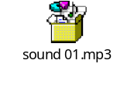 | 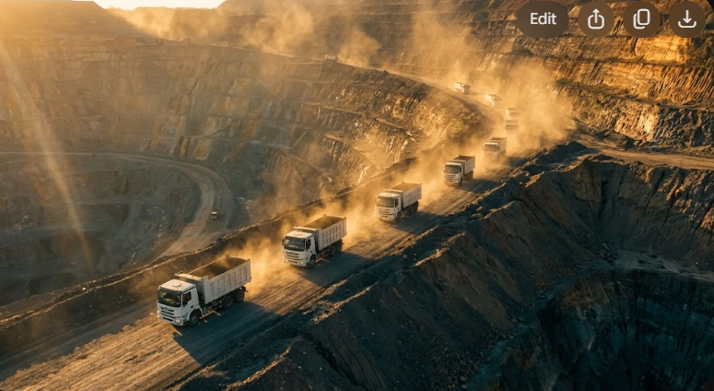
1.2 Siluet pendiri | 0:10–0:20 | Pak Cahyadi berjalan di area unit, menyentuh bodi truk. Muncul judul video. | Long shot dari belakang  Ket:  -Shooting di area POOL RB kordinasi dengan GA untuk mobilisasi unit  - | VO: "Ini kisah Bapak Cahyadi Lie, pendiri GM Group, dan nilai-nilai yang beliau pegang teguh di setiap langkah perjalanannya."  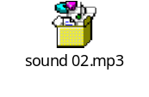 | 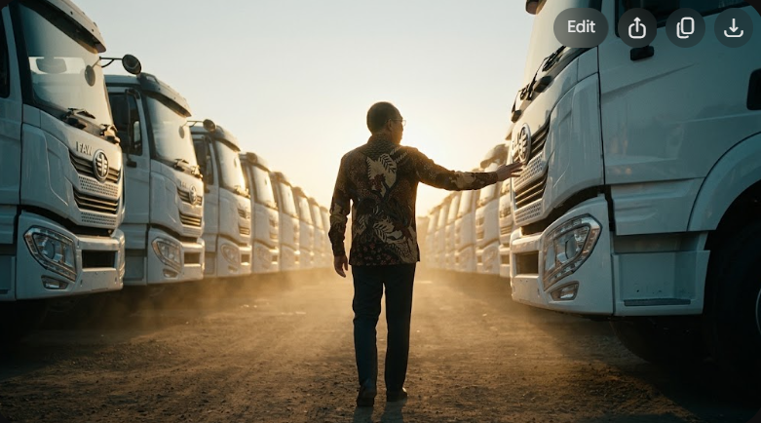
2.1 Masa muda di Medan | 0:20–0:35 | Foto arsip masa muda beliau di Aceh/Medan, lingkungan lama. | (Montage/Kolase kumpulan foto-foto)  Ket:  -file ready (beberapa foto)  -Video/foto transisi ke kutipan | VO : "Perjalanan itu dimulai dari kehidupan sederhana di [Aceh/Medan]. Tanpa kemewahan, hanya kerja keras dan tekad untuk maju." Lalu kutipan Pak Cahyadi: "Jangan pernah berpikir saya lahir dengan sendok perak di mulut." | 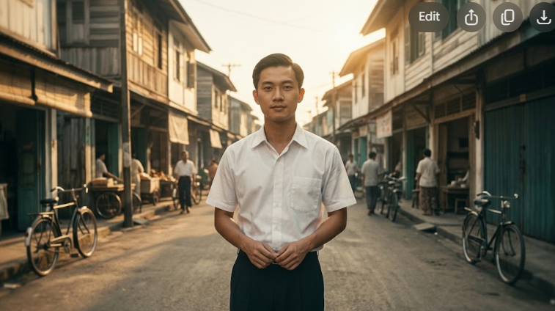
2.2 Awal bisnis | 0:35–0:50 | Foto/dokumen awal usaha di Jakarta, arsip berita krisis 1998, foto alat berat bekas. | (Montage/Kolase kumpulan foto-foto)  Ket:  -Footage sementara pool RB  -Kutipan masuk transisi | VO: "Tahun 1998, saat krisis ekonomi mengguncang negeri, beliau justru memulai usaha alat berat bekas di Jakarta. Bermodal keberanian dan kepercayaan." Lalu kutipan: "Saya membangun perusahaan ini dari nol." | 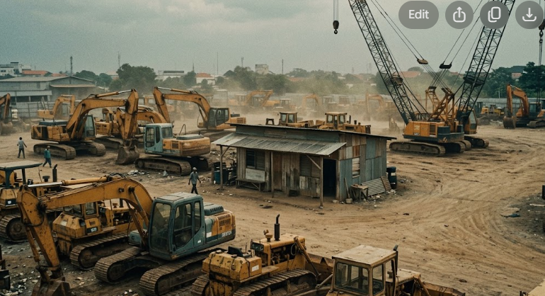
2.3A Jembatan ke masa kini (arsip) | 0:50–1:00 | Match cut: foto lama alat berat/truk → footage alat berat/truk yang sama jenisnya di lokasi saat ini. | Transisi gambar foto truk atau alat berat ke shot berikutnya  Ket: | (Opsional) "Dari alat berat bekas, lahirlah sebuah perjalanan panjang." | 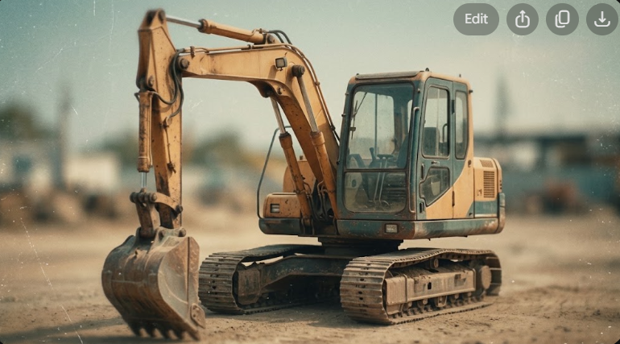
2.3B Jembatan ke masa kini (kini) | 0:50–1:00 | (Lanjutan 2.3A) Footage alat berat sejenis di lokasi saat ini. | Lanjutan transisi dari shot sebelumnya, dimana foto truk atau alat berat sedang beroperasi atau disite.  Ket:  -minta footage dari GMT / XCMG  -Unit in action | Musik naik, transisi ke babak 3 | 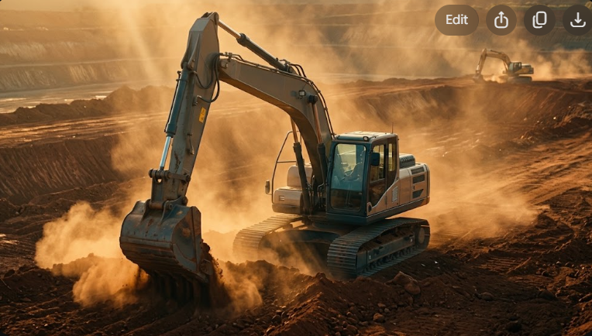
Babak 3–4: Membangun grup usaha (1:00–1:55)
3.1 Lahirnya GMT | 1:00–1:12 | Foto arsip kantor/workshop GMT generasi awal, lalu kondisi sekarang (sudah ada kantor). | Before–after split screen  Ket:  -Gedung gmm & gmt (foto lama)  -kantor baru | VO: "Tujuh tahun kemudian, pada 2005, pengalaman itu melahirkan PT Gaya Makmur Tractors, distributor alat berat Shantui dan XCMG untuk konstruksi, pertambangan, dan infrastruktur." | 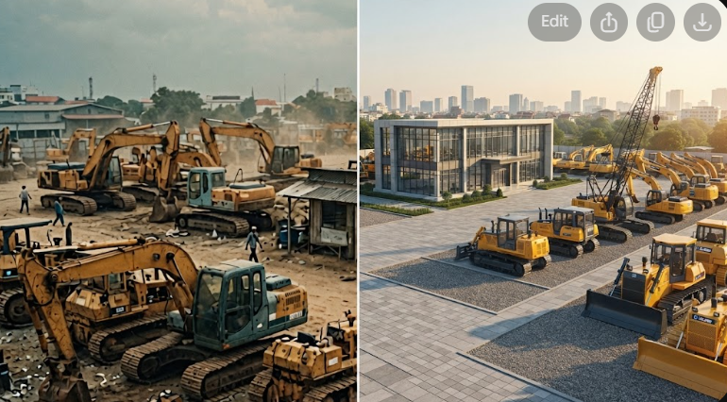
3.2 Shantui & XCMG beroperasi (bebas) | 1:12–1:25 | Bulldozer Shantui dan alat berat XCMG bekerja di tambang/proyek konstruksi. | Montage cepat: wide, close-up track, operator di kabin  Ket:  -Unit in action | (Opsional) "Bekerja di tambang dan proyek konstruksi, menjadi bagian dari pembangunan negeri." | 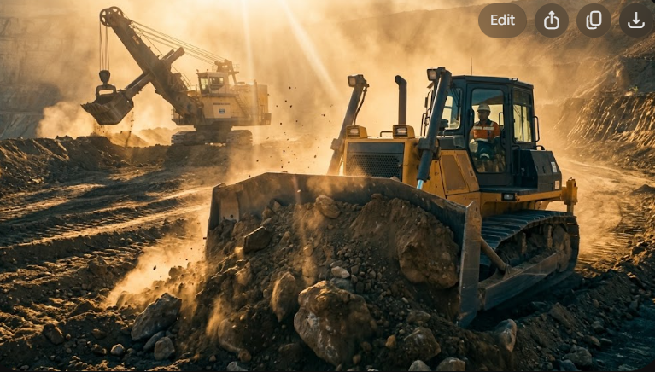
4.1 Lahirnya GMM | 1:25–1:37 | Kantor GM Mobil container, ke GM Building sekarang | Tracking shot | VO: "Langkah berikutnya: GM Mobil. Berawal dari sebuah kantor container yang sederhana, kini berdiri di GM Building sebagai distributor FAW Trucks dan XCMG Trucks." | 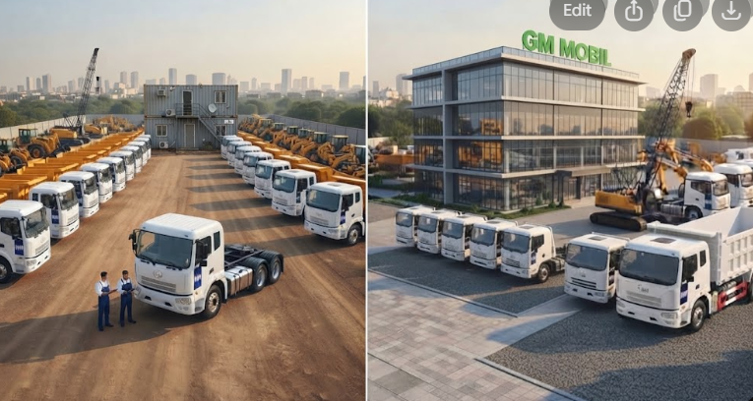
4.2 FAW & XCMG Trucks beroperasi | 1:37–1:47 | Truk FAW dan XCMG di jalur logistik, tambang, dan konstruksi. | Drone follow shot konvoi truk, close-up logo di grill  Ket:  -unit in action | Suara mesin + music  VO : (Opsional) "Menggerakkan logistik, tambang, dan konstruksi." | 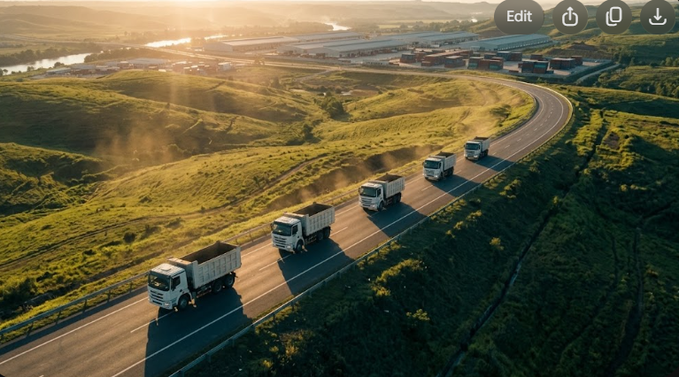
4.3 Afiliasi GAMA & bisnis lain | 1:47–1:55 | Montage logo dan aktivitas operasional Perusahaan. | Grid/mosaic 4–6 klip, berakhir pada wajah Pak Cahyadie  Ket:  -bahan/asset dari compro  -shoot close up pak Cahyadi di r.wawancara | VO: "Setiap perusahaan tumbuh dengan caranya sendiri. Namun semuanya berakar dari satu cara berpikir yang sama." | 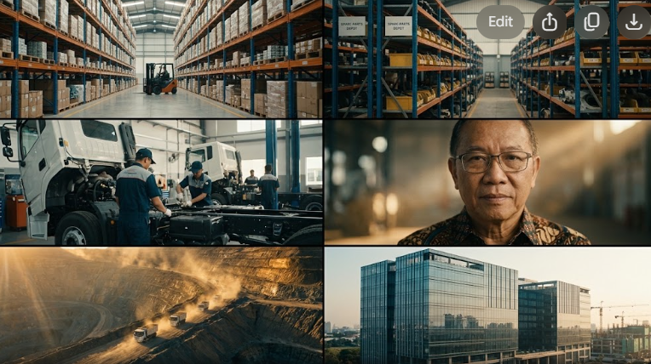
Babak 5: Empat core values (1:55–4:15)
5.0 Transisi | 1:55–2:00 | Layar gelap, muncul teks"Empat nilai yang beliau pegang sejak hari pertama." | Motion text sederhana  Ket:  -motion text transisi | VO: "Empat nilai yang beliau pegang sejak hari pertama." | 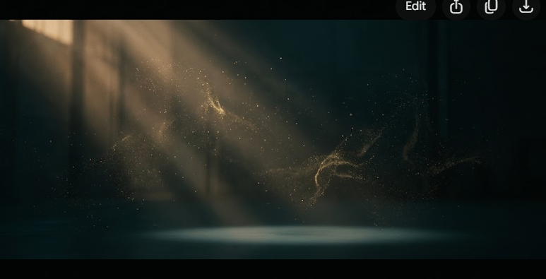
5.1A INTEGRITAS + VO | 2:00–2:12 | Kartu judul "Integritas". B-roll: jabat tangan dengan pelanggan, dokumen kontrak, serah terima kunci unit. | Close-up tangan, slow push-in  Ket:  -shooting ambil ketika mau wawancara dengan pak Jumadi | VO : "Integritas. Menepati janji, bahkan ketika itu merugikan. Karena reputasi dibangun dari satu hal: kata yang selalu ditepati." | 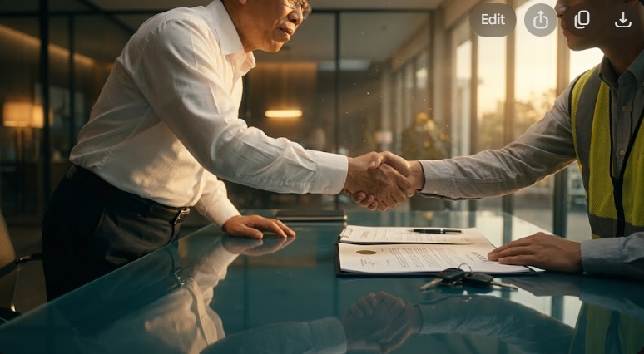
5.1B INTEGRITAS — kutipan | 2:12–2:35 | Wawancara Pak Cahyadi | Interview frame (MCU), angle kedua untuk cutaway  Ket:  -buat storyboard terpisah khusus pak Cahyadi print kutipan yang harus diucapkan “besar” atau monitor  - | Kutipan Intw pak Cahyadi: "Saya selalu menjaga reputasi. Menepati apa yang saya janjikan, walaupun harus rugi. Uang itu penting, tapi integritas tidak ternilai. Dan saya selalu bertanggung jawab penuh atas kesalahan di pihak saya." | 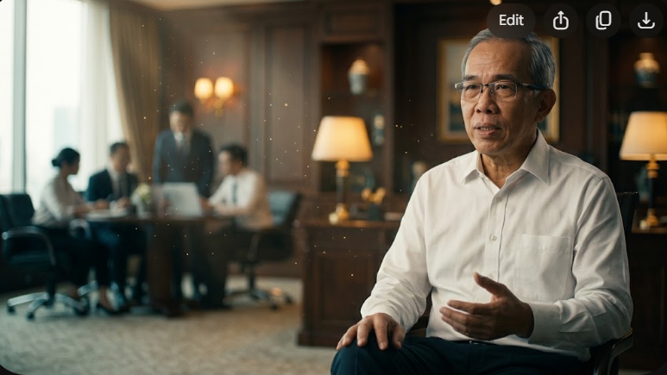
5.2A DAPAT DIPERCAYA — kartu + VO | 2:35–2:47 | Kartu judul "Dapat Dipercaya". B-roll: pertemuan dengan mitra, tim sales mendampingi pelanggan di site. | Medium shot observasional (fly-on-the-wall)  Ket:  -footage karyawan GMM sedang berbincang didepan unit  – footage BIB - XCMG ceremony bapak angkat hauling, ambil footage saat pak Cahyadi ngobrol sama customer | VO: "Dapat Dipercaya. Kepercayaan tidak datang dengan sendirinya. Ia dibangun dari kejujuran, kepada mitra, kepada pelanggan, dan kepada setiap karyawan." | 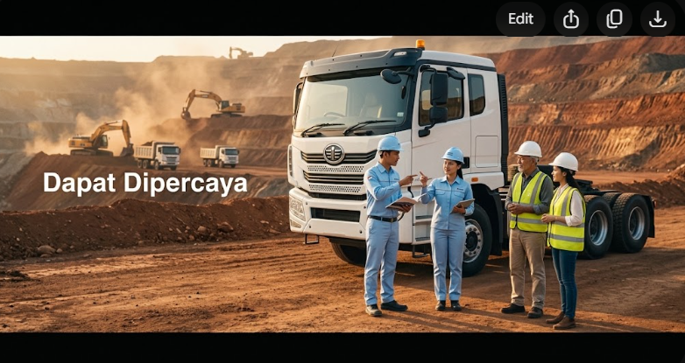
5.2B DAPAT DIPERCAYA — kutipan | 2:47–3:10 | Wawancara Pak Cahyadi. | Interview frame (MCU)  Ket:  -footage saat wawancara dengan angle berbeda | Kutipan Intw pak Cahyadi : "Saya selalu bilang ke karyawan saya: jangan curangi mitra kita atau siapapun. Saya benci kecurangan, apalagi mencuri. Kamu tidak bisa kaya dengan mencuri. Jujurlah. Dengan begitu saya mendapat kepercayaan dari mitra bisnis saya." | 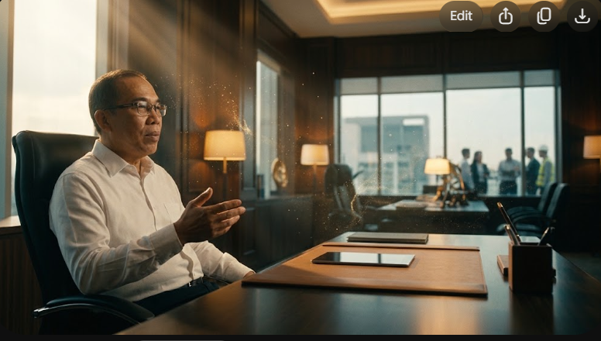
5.3A INOVASI — kartu + VO | 3:10–3:22 | Kartu judul "Inovasi". B-roll: Job site terpencil, berdiskusi dengan mekanik. | Handheld follow shot, wide shot lokasi terpencil  Ket:  -Berpindah dari jual unit jepang ke china  -truk bekas transisi ke pabrik faw, launching 660th  ^{-ambil sedikit footage factory} visit | VO: "Inovasi. Lahir dari pikiran yang terbuka dan keinginan untuk terus belajar, langsung dari lapangan, sejauh apa pun lokasinya." | 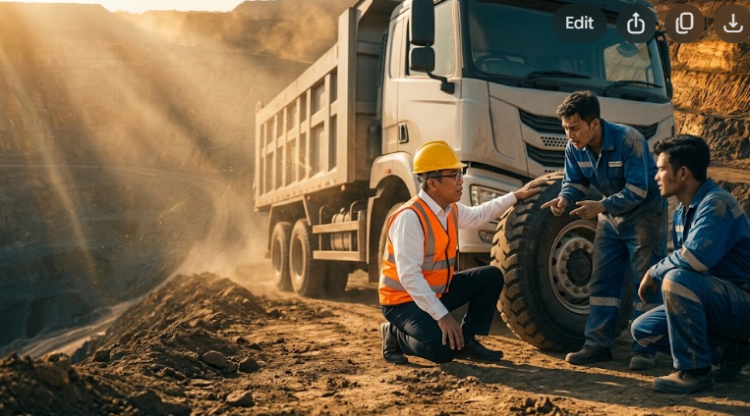
5.3B INOVASI — kutipan | 3:22–3:45 | Wawancara diselingi cutaway beliau di job site. | Interview MCU + cutaway  Ket:  -ambil footage menyisakan bidang samping untuk tulisan  -buat alternatif misal dibawah teksnya | Kutipan Intw pak Cahyadi : "Saya tidak berpendidikan tinggi, tapi saya selalu berpikiran terbuka. Saya senang mengunjungi job site, sejauh apa pun. Saya selalu mengajak semua orang untuk selalu belajar hal baru, beradaptasi, dan berubah kearah lebih baik. Begitulah kita bertahan dan terus tumbuh." | 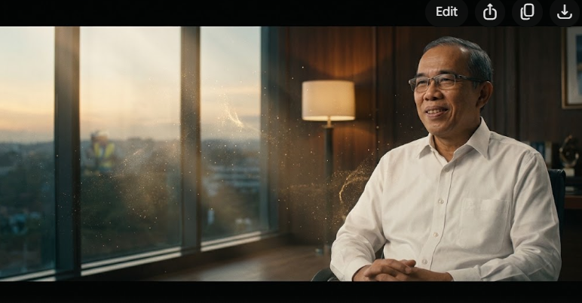
5.4A LOYALITAS — kartu + VO | 3:45–3:55 | Kartu judul "Loyalitas". B-roll: logo FAW, XCMG, Shantui; pertemuan dengan prinsipal; unit berjejer di yard. | Slow dolly sepanjang barisan unit  Ket:  -footage video dengan principal  -foto2 (5 – 10) awal faw s/d sekarang mining sampai launching 660th | VO: "Loyalitas. Setia pada mitra yang telah dipilih, dan tumbuh besar bersama mereka." | 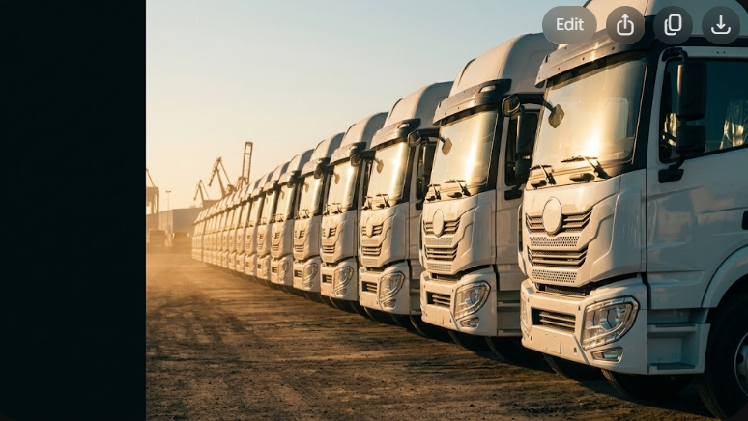
5.4B LOYALITAS — kutipan | 3:55–4:15 | Wawancara Pak Cahyadi. | Interview MCU, ditutup close-up wajah  Ket: | Kutipan Intw pak Cahyadi : "Saya sering menerima tawaran menarik untuk mewakili merek terkenal, tapi selalu saya tolak. Saya tetap berkomitmen pada kemitraan produk kami sekarang dan akan terus membesarkannya bersama para prinsipal." | 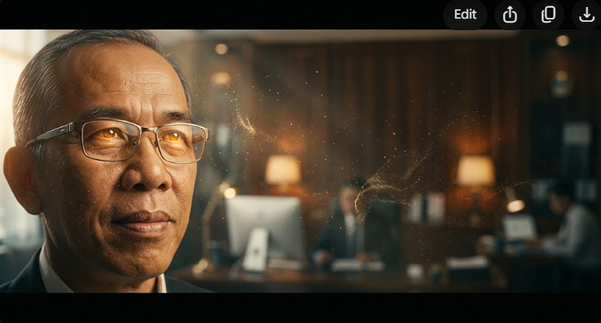
Babak 6: Testimoni dan penutup (4:15–5:00)
6.1 Testimoni BOD | 4:15–4:45 | Interview Pak Robert Lie Komasaris GM Group, Pak Frankie Makaminang Presdir GM Mobil, Pak Rachmansyah Presdir GM Tractor  @10detik | Interview Medium Close Up, latar kantor bokeh  Ket;  -kordinasi dengan aspri masing2 untuk penjadwalan | Hasil dari intw : “Dalam satu kalimat, seperti apa sosok Pak Cahyadi sebagai pemimpin?" | 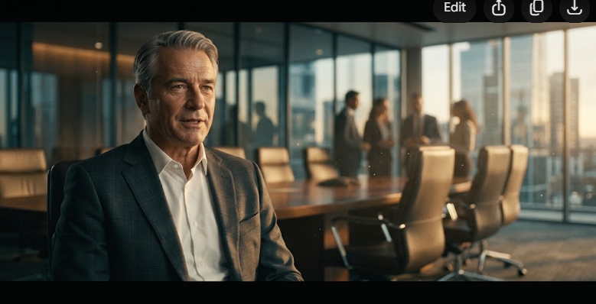
6.2 Testimoni karyawan senior | 4:45–4:55 | Karyawan dengan masa kerja terlama di meja kerjanya. 2 orang (pria dan Wanita) (Hengky& Bu Surijani Susan/Linda/)  @10detik | Interview Medium Close Up, super nama + lama bekerja  Ket;  -kordinasi dengan aspri masing2 untuk penjadwalan | Hasil dari intw : "Hal apa bersama Pak Cahyadi yang paling Anda ingat?" | 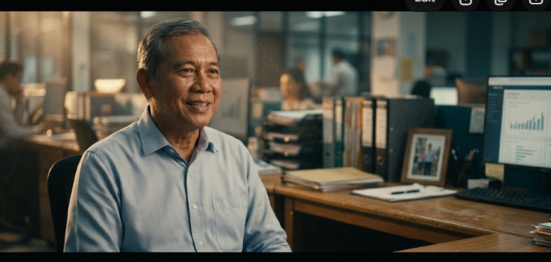
6.4 Penutup | 4:55–5:00 | Pak Cahyadi berdiri bersama karyawan, golden hour.  Footage video/Foto saat Annual meeting/Mining Expo | Drone pull-back dari medium ke extreme wide/stock foto  Ket:  -ambil footage pak Cahyadi dengan karyawan (mining expo 2026) | VO: "Integritas, Dapat Dipercaya, Inovasi, Loyalitas. Nilai seorang pendiri, kini menjadi nilai kita bersama." | 